Зима — одно из самых чудесных времен года, которое так любят и взрослые, и малыши. А какая же зима без катания на санках?  
 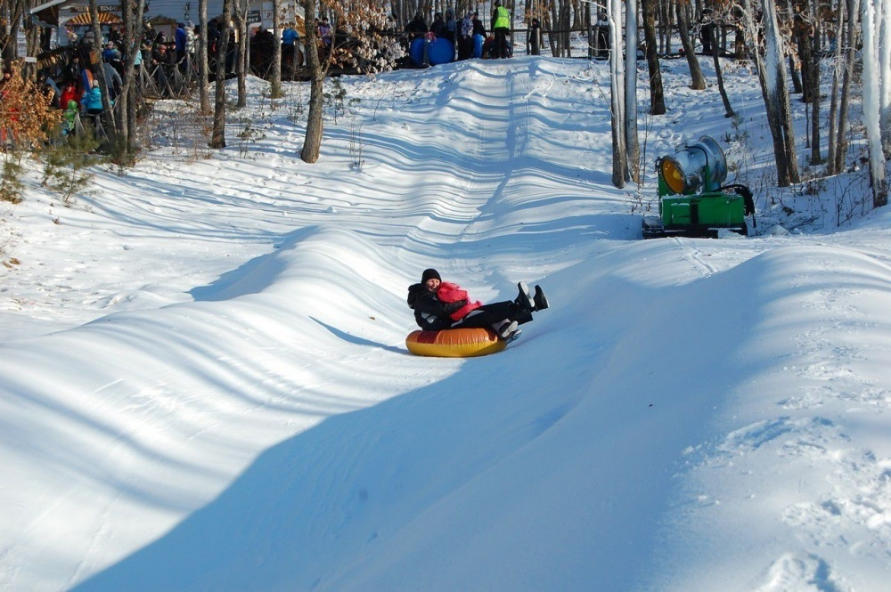

Катание на тюбингах (в народе называемых «ватрушками» или «бубликами»), которое так любят и взрослые, и дети, – это один из самых травмоопасных видов отдыха. Отдыхающим не стоит забывать о правилах безопасности при катании на надувных санках. Это тот случай, когда здоровье и жизнь катающихся – дело, прежде всего, самих катающихся.

**Правила безопасности при катании на тюбинге:**

**1.** В отличие от санок «ватрушки» способны развивать большую скорость, закручиваться вокруг своей оси во время спуска. При этом они абсолютно неуправляемы и не оборудованы тормозным устройством. Потому кататься на тюбингах можно только на специально подготовленных трассах со снежной поверхностью. Прежде чем начать спуск по неподготовленной трассе, осмотрите ее на предмет наличия ям, бугров, торчащих кустов, камней, не стоит кататься на надувных санках по песку или щебню.

**2**. Склон для катания должен быть с уклоном не больше 20 градусов. Внизу склона должно быть достаточно места для торможения. Не следует кататься на тюбингах по склонам, поросшим деревьями.

**3.** Нельзя кататься с горок с трамплинами при приземлении она сильно пружинит.

**4.** Строго соблюдать дистанцию между спусками по склону. Тюбинг развивает большую скорость, поэтому на склоне обращайте внимание на других катающихся. Перед началом спуска убедитесь, что перед вами нет никого из катающихся, особенно детей. Начинать движение на тюбинге сверху разрешается только тогда, когда предыдущий посетитель закончил спуск.

**5.** В процессе самого катания рекомендуется держаться за специальные ремни, расположенные по бокам тюбинга. Кататься на санках-ватрушках следует сидя. Не пытайтесь кататься на тюбинге стоя или прыгая, как на батуте.

**6.** Нельзя прикреплять тюбинги друг к другу «паровозиком», они могут перевернуться. Опасно кататься на надувных санях вдвоем или сразу нескольким людям, так как из «бублика» можно вылететь. При этом взрослые часто нарушают это правило - садятся вместе со своими детьми, что в итоге приводит к детским травмам.

**7.** Не привязывайте надувные санки к транспортным средствам: снегокатам, снегоходам, квадроциклам, автомобилям и т.д.

**8.** Если вы накачивали или подкачивали ватрушку на холоде, то внося её в теплое помещение или в салон автомобиля, рекомендуется выпустить часть воздуха из камеры. Если «ватрушка» была сильно надута холодным воздухом, то в тепле воздух начнет расширяться, и камера может лопнуть.

Наша Азбука поможет сделать вашу жизнь безопаснее. Следуйте советам специалистов, научите правилам безопасности своих детей. В случае возникновения нештатных ситуаций звоните:

 - «101» - для набора со всех операторов мобильной связи и со стационарных телефонов;

 - «112» - единый телефон вызова экстренных оперативных служб.